Svalová soustava
Svalová soustava nejsou jen kosterní „svaly“. Různé funkce a vlastnosti svalové tkáně vycházejí již z její buněčné úrovně. V pracovním listu si zopakujeme, které tři typy svaloviny známe, podíváme se na anatomické umístění některých kosterních svalů a připomene si významné jevy, které se svalovou soustavou souvisejí – jako je třeba husí kůže nebo škytavka. Pracovní list je vhodný pro žáky 2. stupně ZŠ, vybrané úlohy lze použít i u starších.
Spinální svalová atrofie
Vývoj svalové dystrofie u dětí
Srdce: Léčba srdeční arytmie

________________________________________________________

- V lidském těle se nacházejí tři typy svalové tkáně. Ke každému typu doplň:
- příklad místa, kde se v těle nachází
- zda je tato svalovina ovladatelná nebo neovladatelná vůlí
- zda je tato svalovina unavitelná nebo neunavitelná
hladká svalovina | příčně pruhovaná svalovina | srdeční svalovina
cévy, trávicí trubice, …  neovladatelná vůlí  neunavitelná | sval na ruce, rameni, …  ovladatelná vůlí  unavitelná | pouze srdce  neovladatelná vůlí  neunavitelná

- V obrázku lidského těla vybarvi celou plochu následujících svalů, svaly označ popiskem:

sval krejčovský, sval deltový, sval trapézový

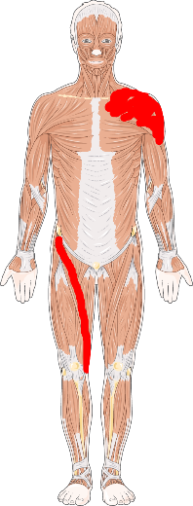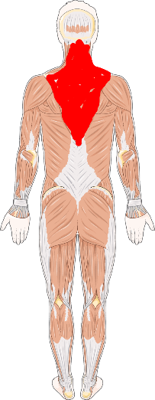
sval deltový
sval trapézový
sval krejčovský

U svalu deltového a krejčovského lze samozřejmě vybarvit i párový sval v druhé/symetrické půlce těla.
- Stručně vysvětli, jak se svalovou soustavou souvisí tzv. husí kůže:
„Husí kůže“ je fyziologickou reakcí těla, při které dochází k napřímení chlupů díky práci drobných svalů v kůži. (Jedná se o reakci zpravidla způsobovanou vnějšími podněty, jakými mohou být například chlad.)

- Spoj výraz z levé části tabulky s jeho definicí vpravo:

rigor mortis |  | Křeč bránice, která náhlým stahem uzavře hrtanovou příklopku a vyloudí tak charakteristický zvuk.
škytavka |  | Úbytek svalové hmoty z důvodu nedostatečného zatěžování či dlouhodobé nečinnosti.
svalová atrofie |  | Posmrtná strnulost – začíná cca 2 hodiny po smrti, je způsobena sérií chemických reakcí, kterou odstartuje nedostatek kyslíku v těle.

Co jsem se naučil(a):
………………………………………………………………………………………………………………………………………………………………………………………………………………………………………………………………………………………………………………………………………………………………………
Autor: Radka Dvořáková
Toto dílo je licencováno pod licencí Creative Commons [CC BY-NC 4.0]. Licenční podmínky navštivte na adrese [https://creativecommons.org/choose/?lang=cs].

